賃貸物件（居住用） | 貸アパート
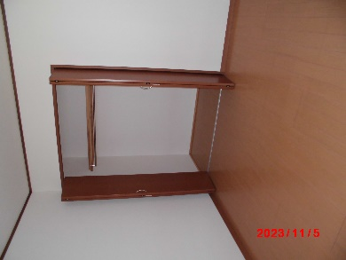  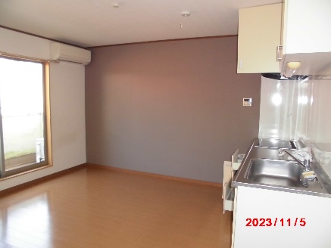  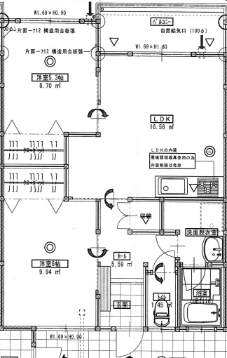  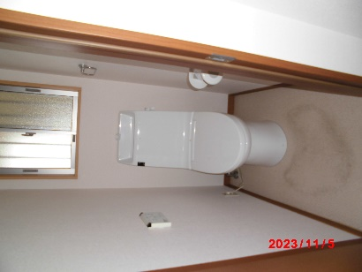  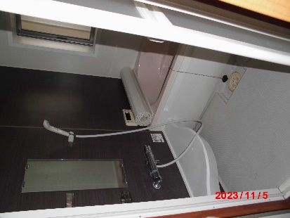  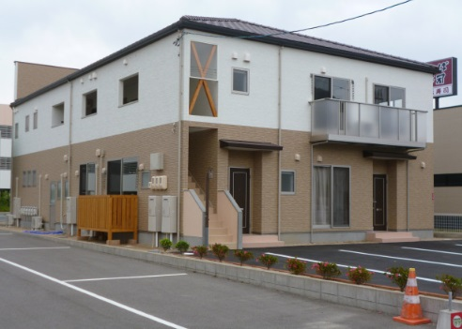  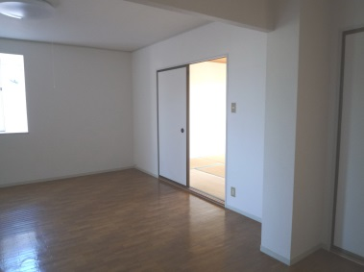  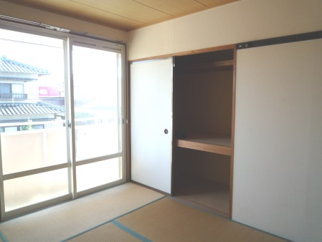 |  | 物件種目 |  | 中古 | ラセーヌＦＰ ２０２号
 |  | 間取 |  | ２ＬＤＫ 【洋６・洋５.3・ＬＤＫ１１】
 |  | 条件 |  | 賃料 |  | ６０，０００円
 |  |  |  | 礼金 |  | ０ヶ月 |  |  | 敷金 |  |  | １ヶ月
 |  |  |  | 共益費 |  | ２，０００円 |  | 駐車料 |  |  | 縦列７，０００円
 |  | 所在地 |  | 下関市伊倉新町４丁目１番３３号
 |  | 交通 |  | JR綾羅木駅徒歩１２分
 |  | 構造 |  | 木造 |  |  | ２階建 ２階部分
 |  | 面積 |  | ５７．３５㎡ |  |  | 築年 |  |  | ２０１３年５月
 |  | 現況 |  | 空室 |  |  | 引渡 |  |  | 即時
 |  | 設備 |  | 給湯（３ケ所）、上下水道、都市ガス、エアコン  システムキッチン（ＩＨコンロ３口）、インターホン  洗面化粧台、風呂（追炊き機能付）
 |  | 備考 |  | 火災保険料（２年間）必須１８，０００円～  鍵交換費用任意１３，２００円（税込）  連帯保証人様２名  校区：川中小・川中中
宅建免許番号／山口県知事（４）第３２０３号 |  |  | 下関市伊倉東町４番２０号
(有)フォーユーエステイト |  |  | TEL （０８３）２９２－０８３７  FAX （０８３）２９２－０８３８
 |  |  | E-mail foryou-estate@jcom.home.ne.jp
 |  |  | URL httｐ://foryou-estate.com/

